Omni:bit全向车-斜45°移动

## 学习目标

这节课我们要学习使用micro:bit和Superbit扩展板综合控制积木电机，实现OmniBit全向小车向斜45°方向移动。

## 编程方式

方式一在线编程：首先将micro:bit通过USB连接电脑，电脑会弹出一个U盘，点击U盘里的网址：http://microbit.org/进入编程界面。添加亚博智能软件包https://github.com/lzty634158/OmniBit，即可进行编程。

方式二离线编程：打开离线编程软件，进入编程界面，点击新建，添加亚博智能软件包https://github.com/lzty634158/OmniBit，即可进行编程。

## 寻找积木

以下为本次编程所需积木块的位置。

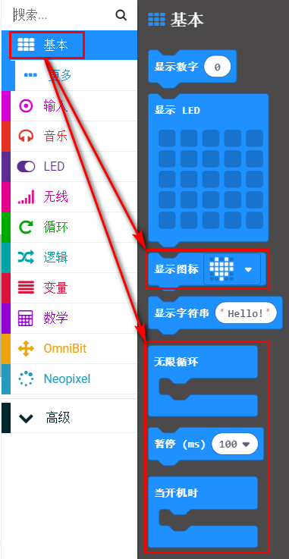

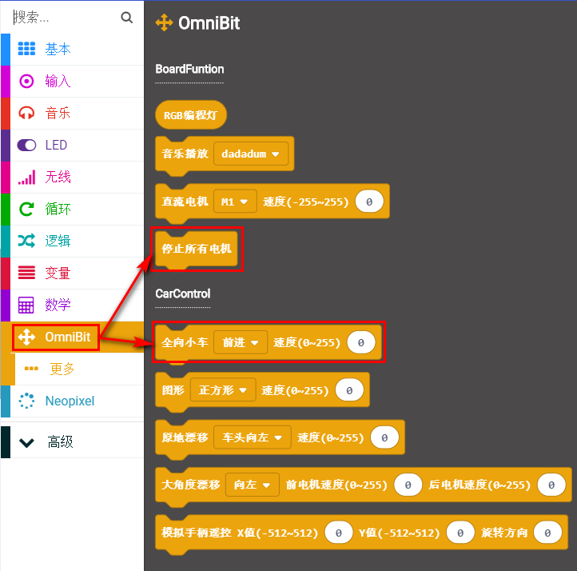

## 组合积木

1.开机初始化设置：显示笑脸并且停止所有电机。



2.小车的速度都选最大值（255），让小车向右前方45°行驶1秒，再向右后方45°行驶1秒，接着向左后方45°行驶1秒，然后向左前方45°行驶1秒，最后返回原地并且停止1秒钟。



汇总程序如下图所示：



## 积木搭建

小车左前方电机接线接到Superbit扩展板M1接口，黑色接线靠电池一侧；

小车左后方电机接线接到Superbit扩展板M2接口，黑色接线靠电池一侧；

小车右前方电机接线接到Superbit扩展板M3接口，黑色接线靠电池一侧；

小车右后方电机接线接到Superbit扩展板M4接口，黑色接线靠电池一侧；

积木搭建步骤详见全向车安装图纸.pdf，或者扫描以下二维码观看安装视频：

## 实验现象

程序下载成功以后，micro:bit点阵会显示笑脸，并且小车以最大速度小车向右前方45°行驶1秒，再向右后方45°行驶1秒，接着向左后方45°行驶1秒，然后向左前方45°行驶1秒，最后返回原地并且停止1秒钟，一直循环。